Bielefelder Rapper Mad Cap veröffentlicht „Du bist“
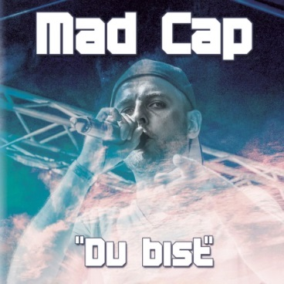
CD- und Videorelease von Mad Cap
Am 21.7.2017 veröffentlicht der Ur-Bielefelder Mad Cap seine neue CD „Du bist“. Neben dem Titeltrack sind weitere drei Songs plus Intro auf der CD zu hören. Der mittlerweile in Enger lebende Rapper und Produzent liefert gleichzeitig zum Titelsong „Du bist“ ein Video ab, das Lust auf mehr macht.
„Es geht darum, dass jeder und jede ehrlich zu sich selbst und anderen sein sollte. Sich nicht zu verstellen, sondern zu versuchen so zu sein, wie man ist, statt sich von anderen leiten zu lassen“, fasst Mad Cap die Kernbotschaft vom Song „Du bist“ zusammen.
Nach seinen Solo-Alben aus den Jahren 2001 und 2005 sowie weiteren Alben als Teil der Crew Independenzia (2007 und 2008) sowie Plan 88 (2008), legt Mad Cap nun nach. Zusammen mit den DJs Vinylholik und Cut Spencer sowie der Sängerin J-NY liefert Mad Cap eine EP ab, die sein im Dezember erscheinendes Album ankündigt.
Auf der komplett von Mad Cap selbst produzierten CD (Beats, Texte, Mix & Mastering, Artwork), bietet der zweite Song „In meinen Träumen“ einen sehr sympathischen Einblick in Mad Cap´s Traumwelt und spannt so den Bogen zu seinem letzten Solo Album „Traumland“ (2005). Mit „Was fickt die Welt?“ reflektiert er ohne erhobenen Zeigefinger die politischen Ereignisse der jüngsten Zeit. Dass es auf seinem kommenden Album nicht nur nachdenklich und politisch zu geht, zeigt der vierte Song „Just Dance“. Frisch und funky kommt dieser von einer Rhythmusgitarre getragener Beat daher, so dass sich nicht nur HipHop Fans vom anstehenden Album einiges erhoffen können.
Die EP ist ab dem 21.7.2017 bei den gängigen Streaming-Diensten (Spotify, Deezer, …) hörbar. Das Video gibt es ab dem gleichen Zeitpunkt auf Youtube zu sehen. Die CD (limitiert!) wird kostenlos verteilt oder kann in begrenzter Anzahl im Online Shop von Art 4 Real bestellt werden. Wer sich persönlich eine CD ergattern und Mad Cap LIVE sehen möchte, kann das am 4.8.2017 auf dem Umsonst und Draußen Festival in Veltheim tun.

Download der EP: www.art4real.de/dl/madcap_du-bist_256kbps.zip
Das Video zu „Du bist“: www.youtu.be/HB3jC_bbLHg (ab 21.7.2017)
Weitere Informationen: www.art4real.de

Zur Person – Mad Cap: Der 34-jährige ist seit mehr als 20 Jahren in der HipHop Szene aktiv. Ob als Musiker (Rapper und Produzent), Graffitikünstler oder (ehemaliger) Eventmanager (u.a. vom größten HipHop Jam in OWL: dem HipHop Kongress) ist der hauptberuflich als Lehrer tätige Künstler nicht nur in seiner Heimatstadt Bielefeld einigen ein Begriff.

Pressekontakt:
Art 4 Real  Timo Bödeker | Bahnhofstraße 61  32130 Enger | +49 (0)176 231 88 473  info@art4real.de

